Prénom : Date :
PRODUCTION D’ECRITS
Compétence(s) travaillée(s) : Reconstituer une phrase.

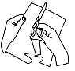
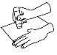
Découpe les étiquettes. Colle - les pour faire une phrase.

fabriqué
j’ai

un
Puis
livre.

Prénom : Date :
PRODUCTION D’ECRITS
Compétence(s) travaillée(s) : Reconstituer une phrase.

Découpe les étiquettes. Colle - les pour faire une phrase.

j’ai.
fabriqué
livre.
un
Puis

